|  |  |  |
| --- | --- | --- |
| **POSICIÓN DEL PACIENTE** | **MESA QUIRÚRGICA** | **ACCESORIOS DE MESA/ SEGURIDAD** |
| * Decúbito supino * Almohadilla en zona dorsal del riñón afectado * Almohada/rodete en cabeza | * Alm * Mobilis * Diamond | * 2 apoyabrazos * Cinta de sujeción |

**TALLA VESICAL**

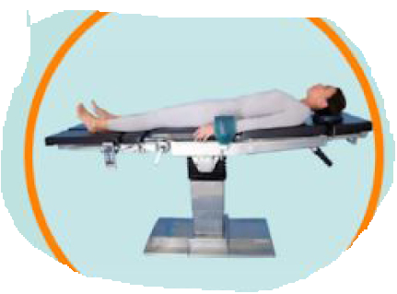

**APARATAJE:**

* /

**COBERTURA:**

* Set universal o 4 paños adhesivos

**MATERIAL FUNGIBLE:**

|  |  |
| --- | --- |
| * Batas * Guantes estériles * Gasas y Compresas * Jeringuilla 10cc | * Mepivacaina 2% * Aguja SC, IV e IM * Kit de talla vesical |

**SUTURAS:**

* Sutura RA quick 3/0 ▼

**INSTRUMENTAL**

**CAJAS:**

* Caja de fimosis

**MATERIAL SUELTO:**

* Bacinilla azul